





ASA Athlétisme
Tél. : 01.43.75.55.13

CONVOCATION
- 4 ²épingle$ à nourrice !
- mon maillot
de club !
-me$ ²pointe$ !
inscription@asa-athletisme.com
www.asa-athletisme.com

CHAMPIONNATS DÉPARTEMENTAUX DE CROSS

ÉVEIL ATHLÉTIQUE / POUSSINS G. ET F.

DIMANCHE 13 JANVIER 2013 A CHAMPIGNY

DÉPART du parking du stade Delaune à 09h30
ou RENDEZ-VOUS sur place (tente de l’ASA) une heure avant la course.

Cette compétition est le cross le plus important de la saison. Il permet de se situer dans la hiérarchie départementale. Pour perpétuer la tradition à l’ASA, le club vous offrira une part de galette des rois ! Nous comptons sur la présence de tous pour participer et encourager !


Tous les jeunes athlètes de l’ASA sont inscrits d’office au cross. Le coupon doit nous être retourné uniquement si vous ne participez pas. Vous pouvez aussi vous désinscrire en joignant le club par mail ou téléphone.
Le club étant pénalisé financièrement si des athlètes inscrits ne courent pas, nous vous demanderons de nous verser 2 euros en cas d’annulation non informée.

Prévoyez de rester un peu après la course de votre enfant pour les remises de récompenses individuelles et par équipes !

Le transport s’effectuera en voitures. Toute possibilité d’accompagnement sera la bienvenue.
Lieu de la compétition : Parc du Tremblay, Champigny Sur Marne (94).
Parking conseillé (près du départ et de l’arrivée) : rue Jack Gourévitch, près de l’accès au golf.

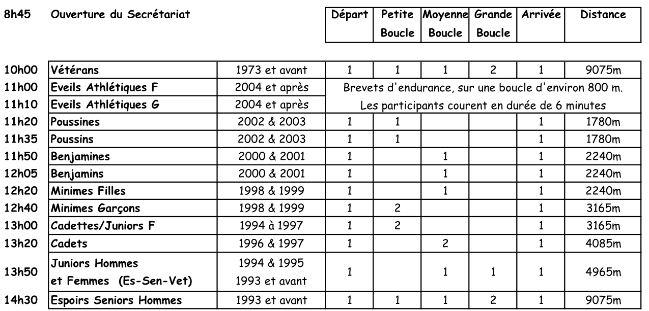

- - - - - - - - - - - - - - - - - - - - - - - - - - - - - - - - - - - - - - - - - - - - - - - - - - - - - - - - - - - - - - - - - -- - - - - - - - - - - - - - - - - - - - - - - - - - - - - - - - - - - - - - - - - - - - - - - - - - - - - - - - - - - - - - - - -- - - - - - - - - - - - - -

Cross vdm 2013 EA/ POU Coupon à remettre en cas d’absence avant le mardi 08/01/2013 ou par mail
inscription@asa-athletisme.com
Nom : ……………………………………… Prénom :…………………………………………..
Je serai absent(e) à cette compétition.

